**Практическая работа №3**

**Цель практической работы**

Целью данной практической работы является приобретение практических навыков при разработке классов на языке программирования С++.

**Варианты заданий:**

1) Реализовать класс «Книга»

2) Реализовать класс «Группа студентов»

3) Реализовать класс «Автомобиль»

4) Реализовать класс «Вектор»

5) Реализовать класс «Библиотека»

**Код программы:**

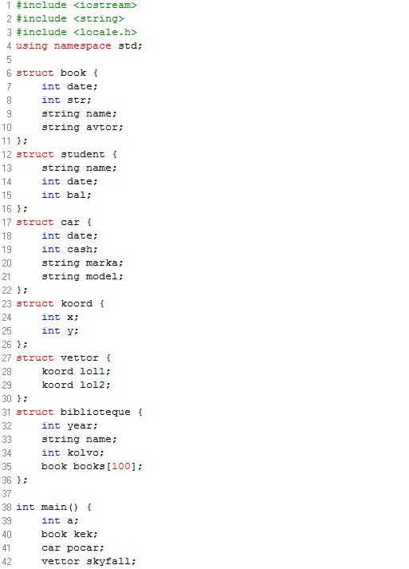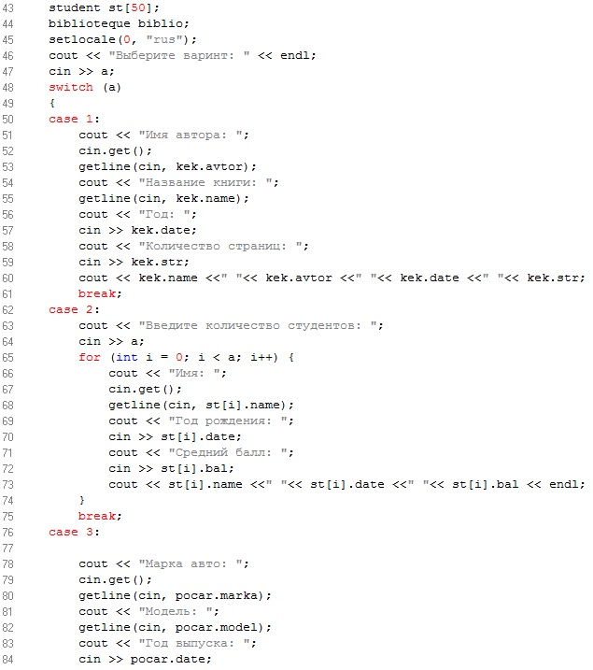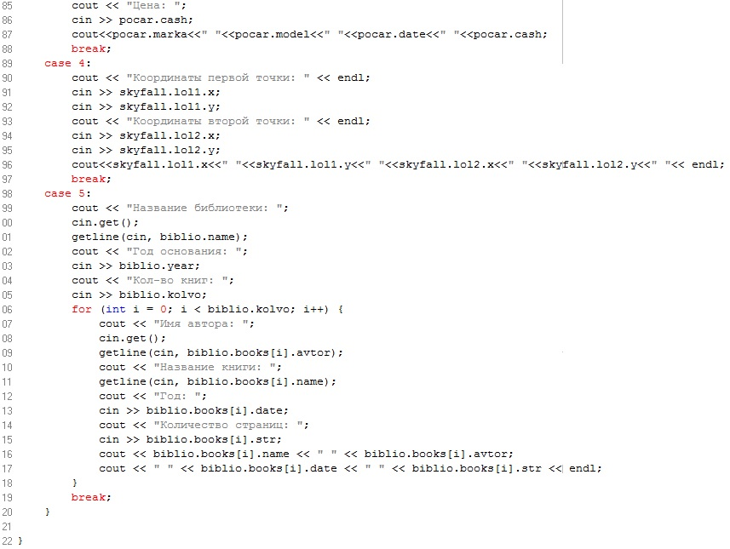

**Вывод**

В результате выполнения практической работы №3 были приобретены практические навыки по разработке классов на языке программирования С++. В результате работы программ мы получили:

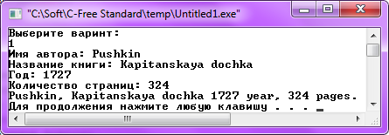

Рисунок 1. Результат работы программы для задания №1

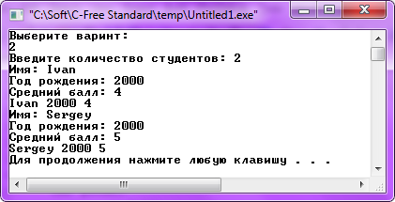

Рисунок 2. Результат работы программы для задания №2

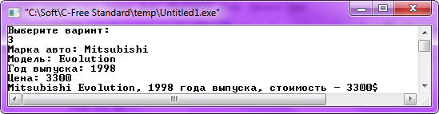

Рисунок 3. Результат работы программы для задания №3

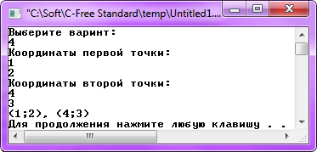

Рисунок 4. Результат работы программы для задания №4

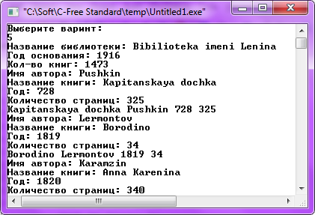

Рисунок 5. Результат работы программы для задания №5

**Ссылка на GitHub студента:** https://github.com/Zhukeeeroge